ICS 点击此处添加ICS号
点击此处添加中国标准文献分类号

DB35
福建省地方标准
DB 35/ XXXXX—XXXX

β晶型聚丙烯管材和管件中β晶含量的测定（X射线衍射法）
Determination of theβcrystal content in β- polypropylene pipes and fittings (X-ray diffraction method)
点击此处添加与国际标准一致性程度的标识
（本稿完成日期：2019-11-28）

XXXX - XX - XX发布
XXXX - XX - XX实施
发布

前 言
本标准按照GB/T1.1-2009给出的规则起草。
本标准由福建省产品质量检验研究院提出。
本标准由福建省塑料及其制品标准化技术委员会归口。
本标准起草单位：福建省产品质量检验研究院，福建亚通新材料科技股份有限公司，福州大学。
本标准主要起草人：

β晶型聚丙烯管材和管件中β晶含量的测定（X射线衍射法）
- 范围
本标准规定了用X射线衍射法对聚丙烯管道产品中β晶含量测试分析的一般方法。
本标准适用于β成核剂改性的聚丙烯管材、管件。其他可得到平整测试平面的β成核剂改性聚丙烯固体样品也可用于本方法分析。
- 规范性引用文件
下列文件对于本文件的应用是必不可少的。凡是注日期的引用文件，仅所注日期的版本适用于本文件。凡是不注日期的引用文件，其最新版本（包括所有的修改单）适用于本文件。
GB/T 2918-2018 塑料 试样状态调节和试验的标准环境
JJG 629-2014 X射线衍射仪 技术条件
- 术语和定义
本标准中的术语和定义如下：
  - β-PP

含有β晶型的聚丙烯，β晶体结构为六方结构，X射线衍射花样中对应（300）、（310）晶面衍射峰。一般是在聚丙烯聚合或成型加工过程中添加一定量的β成核剂，或通过施加剪切、压力等方式获得。
  - PP中β晶含量
β晶在PP结晶部分中所占的比例。
- 原理
一种物相的X射线衍射图谱是该物相的晶体结构特征表征。β-PP材料一般同时存在β晶、α晶型。采用X射线衍射测量试样的衍射图谱后，对β晶和α晶的主要结晶衍射峰运用积分程序计算其积分强度，β晶相含量可以按Turner-Jones公式计算：
(1)
式中，I_{β(300)}、I_{α(110)}、I_{α(040)}和I_{α(130)}分别为β晶(300)、α晶(110)、(040)和(130)晶面的衍射峰积分强度，K_{β}为β晶含量，%。
- 仪器设备
  - X射线衍射仪

技术规格参见附录A。
  - 切割设备

能够将试样切割或截取所需测试大小，且切割过程不可局部过热。
- 试样准备
  - 试样制备

利用切割设备从β-PP试样上截取长15mm的小段，然后在小段试样的外层（或内层）径向上切取宽度约为10mm的试样，将切割面依次使用400#、600#、800#金相砂纸进行研磨。研磨后的平面作为样品X射线衍射的测试面（见示意图1），测试面厚度不小于1mm。
切割或研磨切割或研磨过程避免因局部过热导致样品表面晶型转化而造成测试误差。
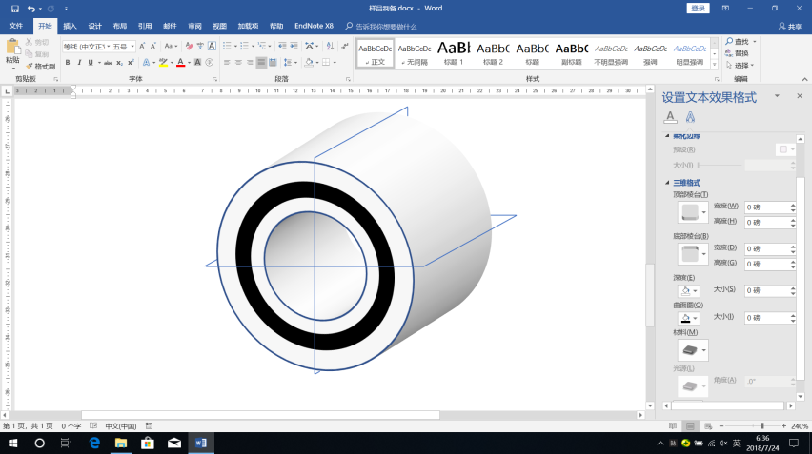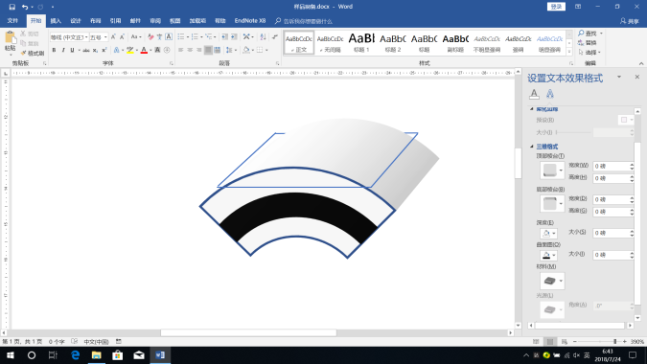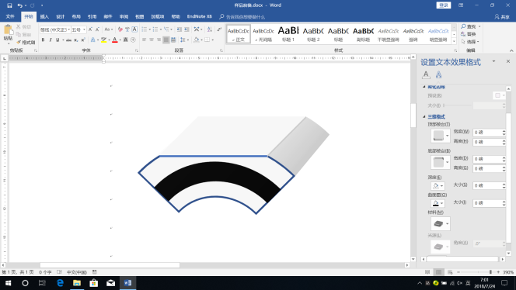
- 试样制备示意图
  - 试样状态调节
除非规定了其他条件，参照GB/T 2918-2018，测量试样前在（23±2）℃和相对湿度（50±5）%的条件下进行状态调节。
- 试验步骤
  - 取样
依据6.1条所述的方法，在样品上随机制取3个平行试样，试样表面应尽量平滑。
  - 装样
用橡皮泥或石蜡从背面将制备的试样固定在中空铝试样板内。应注意固定在窗孔内的样品测试面应与试样板保持在同一平面内，并且固定用的橡皮泥或石蜡不得暴露与测试面上。
  - 测试样品
利用附录A中的测试条件对样品进行测试。
  - 记录曲线
保存试样的X射线衍射图谱曲线，运用X射线衍射分析软件对图谱中β晶和α晶主要衍射峰进行分峰拟合，获取β晶（300）、α晶(110)、(040)和(130)晶面的衍射峰积分强度。
- 结果表述
  - 图示
以扫描角度（2θ）与衍射峰强度关系曲线的形式显示样品X射线衍射谱图（典型图例见图2）。
- 典型β-PP产品X射线衍射谱图
  - 计算
运用X射线衍射分析图谱分析软件获取β晶（300）、α晶(110)、(040)和(130)晶面的衍射峰积分强度。利用公式（1）计算出β晶含量。
  - 试验数量及结果表示
取三次试验算术平均作为试验结果，保留两位有效数字。
- 试验报告
试验报告包括如下内容：
a)注明参照本标准；
b)试样名称、样品描述及测试面尺寸相关信息；
c)仪器名称及类型；
d)试验前试样状态调节；
e) X射线衍射仪工作管电压、管电流、角度范围、扫描速度、狭缝参数；
f) 按公式(1)计算β晶含量的结果；
g) 试验日期、试验人员。

- （规范性附录）
X射线衍射仪技术要求和测试条件
  - X射线衍射仪技术要求
    - 检定方法按JJG 629进行。
    - 测试仪测角度准确度优于0.02°（2θ）。
    - 仪器分辨率优于60%。
    - 综合稳定率优于±1%。
  - X射线衍射仪测定β-PP的测试条件
    - 本标准可参照的X射线衍射仪的技术参数示例见表A.1，X射线衍射仪采用铜靶。
  - X射线衍射仪测定β-PP的技术条件
工作电压/kV | 30～40 | 接收狭缝/mm | 4
工作电流/mA | 30～40 | 扫描速度（2θ）/[（°）/min] | 0.5～4
发散狭缝/（°） | 0.5 | 数据点间隔（2θ）/(°) | 0.02
防散射狭缝/（°） | 0.5 | 扫描范围（2θ）/（°） | 5～35
    - 实验室也可根据所使用的仪器性能，选择合适的满足要求的技术参数。
_________________________________

